Приложение № 4
Порядка рассмотрения и проведения
конкурсного отбора инициативных
проектов, выдвигаемых для получения
финансовой поддержки за счет субсидий
из областного бюджета,
а также контроля за их реализацией

ОТЧЕТ
об итогах реализации инициативного проекта

1. Наименование поселения, муниципального района или городского округа, на территории которого реализовывался инициативный проект:
город Ростов-на-Дону.
2. Наименование инициативного проекта: «Капитальный ремонт лестничных маршей в МБОУ "Гимназия № 34" по адресу: г. Ростов-на-Дону, пр. Ленина,
д. 64/2».
3. Информация об итогах реализации инициативного проекта – реализован.
4. Даты начала и окончания реализации инициативного проекта: 01.07.2024-05.09.2024.
4.1. Информация о причинах нарушения сроков реализации инициативного проекта, в случае если такой срок нарушен: Подрядчиком нарушен срок выполнения работ, по контракту 15.08.2024, велась претензионная работа, выставлена неустойка (пеня) за период просрочки с 16.08.2024 по 05.09.2024 (21 день) в размере 31 396,37 рублей.
4.2. Планируемый срок реализации инициативного проекта в случае нарушения установленного срока: работы завершены 05.09.2024.

№  п/п | Наименование выполненной работы, оказанной услуги, закупленного товара  в рамках реализации инициативного проекта | Стоимость  выполненной работы, оказанной услуги, закупленного товара  в рамках реализации инициативного проекта* | Ф.И.О. физического лица и (или) индивидуального предпринимателя, наименование юридического лица, выполнившего работу**
1 | 2 | 3 | 4
1. | Капитальный ремонт лестничных маршей в МБОУ "Гимназия № 34" по адресу: г. Ростов-на-Дону, пр. Ленина, д. 64/2» | 2 491,8 тыс. руб. | ИП Колтаков Е.В.
2. | Предоставление хозяйственного инвентаря и моющих средств: швабры - 5 шт, ведра - 5 шт, моющее средство - 10 л | Имущественное участие | Попова Светлана Григорьевна
2. | Предоставление стремянок - 4 шт | Имущественное участие | Кодатенко Анна Олеговна
3. | Предоставление жалюзи на 2 окна | Имущественное участие | Муртазаалиева Марьям Рашидовна
3 | Уборка территории после завершения работ | Трудовое участие | 418 человек
 | Итого | 2 491, 8 тыс. руб.

Сведения  о поступлении и расходовании средств на реализацию инициативного проекта | Планируемый  объем средств |  | Фактический  объем средств
 | Сумма,  (тыс. рублей) | Доля в общей сумме (процентов) | Сумма,  (тыс. рублей) | Доля в общей сумме (процентов)
1 | 2 | 3 | 4 | 5
Всего на реализацию инициативного проекта, в том числе: | 2 931,5 | 100% | 2 491,8 | 100%
объем средств областного бюджета | 1946,5 | 66,4% | 1654,5 | 66,4%
объем собственных средств местного бюджета | 711,1 | 24,3% | 604,6 | 24,3%
объем инициативных платежей физических лиц | 273,9 | 9,3% | 232,7 | 9,3%
объем инициативных платежей юридических лиц, индивидуальных предпринимателей | 0,0 | 0 | 0,0 | 0
Причины отклонения от запланированной стоимости инициативного проекта | Отклонение в 439,7 тыс. руб. образовалось в ходе обоснования Н(М)ЦК согласно порядка, утвержденного приказом Минстроя России от 23.12.2019 № 841/пр

5. Фотоматериалы
№  п/п | Фотография объекта  до реализации  инициативного проекта | Фотография объекта  после реализации  инициативного проекта
1. | 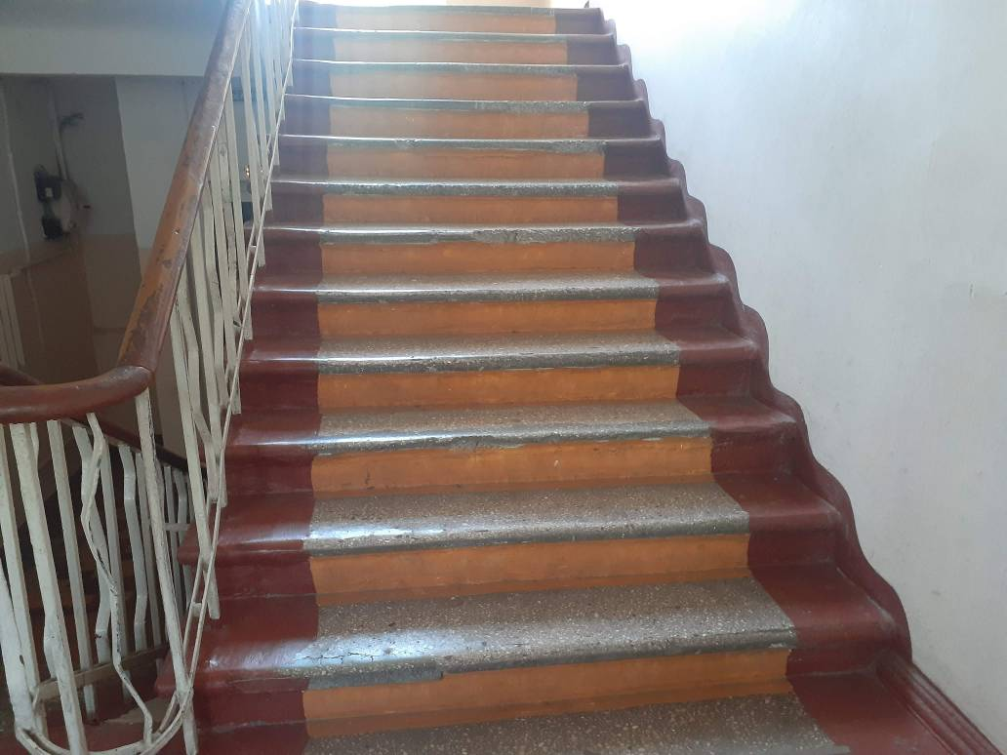 | 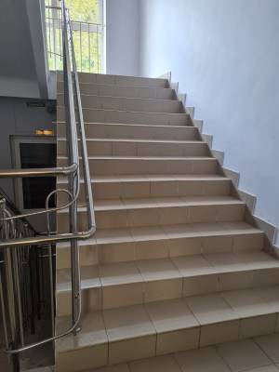
2. | 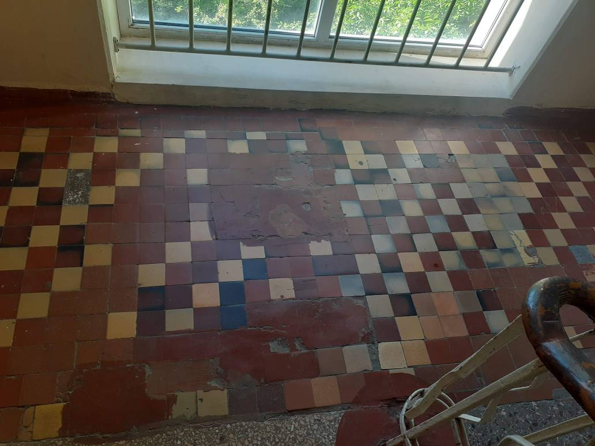 | 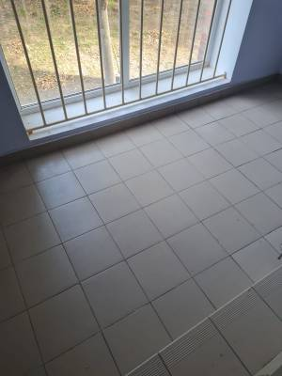
 | Северная лестница
3 | 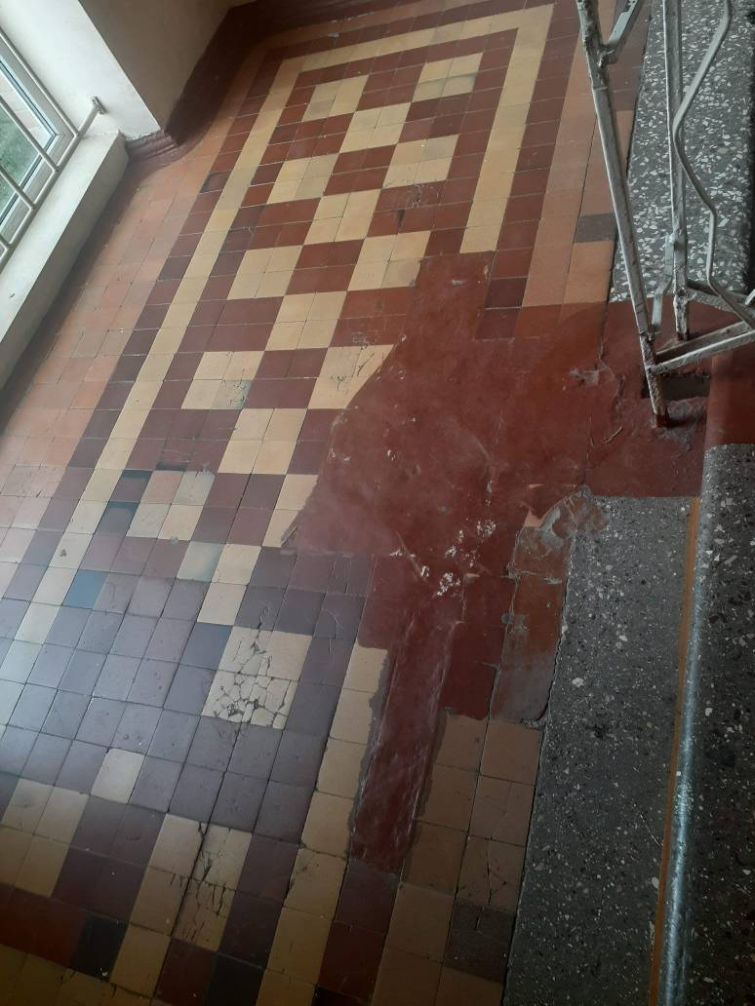 | 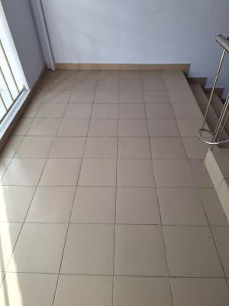
4 | 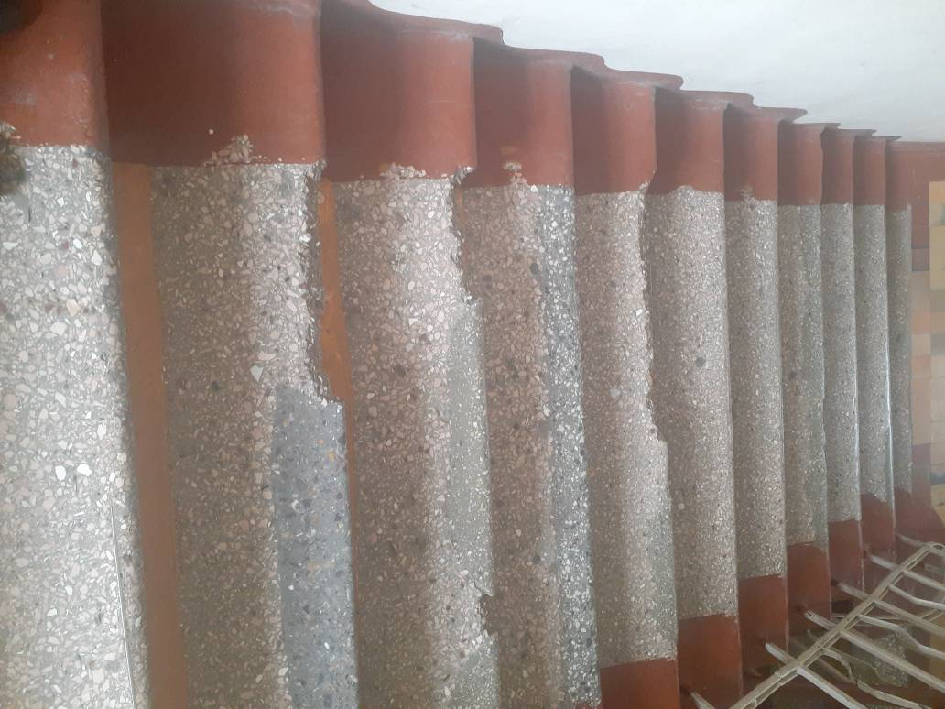 | 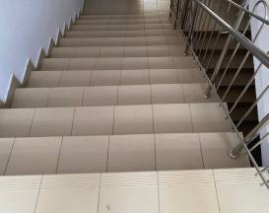
 | Южная лестница

